#ElAñoEnTikTok: un 2021 único y especial
- Celebramos a nuestra comunidad global que ha entretenido y alegrado al mundo con su creatividad este año
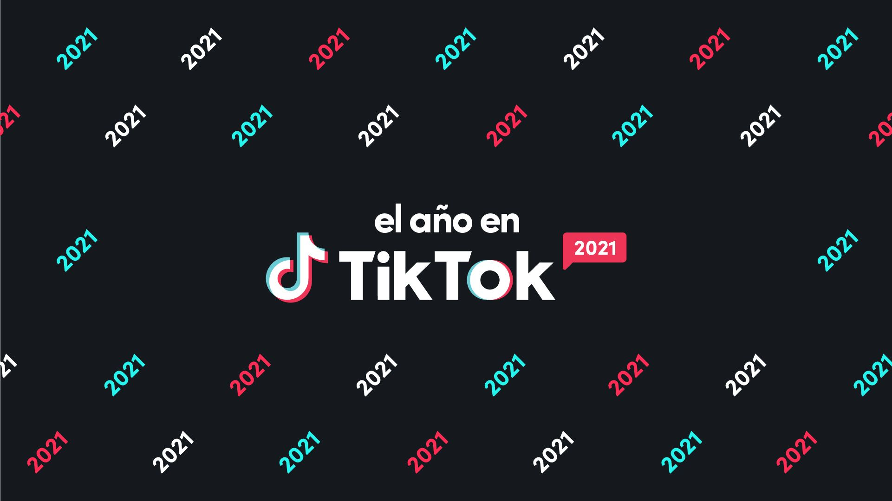
TikTok es un espacio único donde la cultura inicia y la creatividad no tienen límites, donde cualquiera puede descubrir, crear o compartir el contenido que le gusta. Durante 2021, más de mil millones de personas acudieron a TikTok para entretenerse, encontrar y compartir su alegría con los demás para aprender cosas nuevas.
Este año, nuestra comunidad descubrió nuevas formas de expresar su creatividad, apoyó a los equipos y causas que más les preocupan y encontró nuevos favoritos, desde recetas hasta nuevas tendencias y géneros musicales. Por ejemplo, en México, la comunidad aprendió cosas nuevas con #AprendeEnTikTok, se divirtió con el track Enganchados Nene Malo, y llevó su increíble creatividad a nuevos niveles al igual que Chiky BomBom quien creó el meme "buenas, buenas" llegando al corazón de tantas personas al brindar momentos tanto divertidos como positivos, que hacen de nuestros días algo increíble
"Hay algo muy especial en la comunidad global diversa de TikTok que la gente no puede encontrar en ningún otro sitio. Para nosotros, 2021 ha sido un año de conexión y hemos visto a la gente de TikTok reírse juntos, entretenerse, iniciar fenómenos culturales y enseñarnos cosas nuevas. Ha sido increíble ver la profundidad del entretenimiento y la creatividad de esta comunidad, y estamos encantados de celebrar todas las formas en que nos hemos unido este año en TikTok", comenta Vanessa Pappas, directora de operaciones de TikTok a nivel global.
"Ha sido una lección de humildad ver cómo nuestra comunidad ha seguido creciendo y apoyándose mutuamente este año. En México, hemos visto que las tendencias comienzan y se extienden a través de los feeds de Para Ti, desde el fútbol hasta la lucha libre y #AprendeEnTikTok. Nos sentimos honrados de ver cuánta alegría nos ha traído nuestra comunidad este año, y estamos emocionados de experimentar momentos más increíbles mientras continuamos este viaje juntos", agregó Eridany Vázquez de la Cerda, Sports & Entertainment Content Partnerships de TikTok
Acompáñanos el día de hoy a celebrar todas las tendencias, momentos y movimientos que marcaron #ElAñoEnTikTok, y que hcieron del 2021 algo único y especial:
Los videos de TikTok trascienden culturas y fronteras para llegar a las páginas 'Para Ti' en todo el mundo. En 2021, la sección 'Para Ti' se llenó de videos y tendencias en categorías muy queridas, como comedia, comida y bebida, y videos familiares. En México, muchos hemos adoptado divertidas y ya famosas frases que cualquiera podría reconocer como el "a mi no me gusta, a mi me encantaaa..." de Alvaro Álvarez. Echa un vistazo a los videos que componen algunos de los momentos memorables de #ElAñoEnTikTok.
México
- @danivallem - La mejor manera de arrancar un lunes en la oficina.
- @karla.bustillos - ¿A quién elegir? ¡A quien más nos consienta!
- @loricuasoi - Un tutorial de maquillaje con toda la actitud.
- @domelipa - Presentando a Pana Rabbit, el mejor amigo esponjoso.
- @alvaroalvarez.m - Cuando algo no te gusta, pero ¡Te encanta!
En el mundo
- @totouchanemu - Bailar con un drone nos hizo quedarnos para éste. (EEUU)
- @nathanevanss - Había una vez un hombre... Su canción de trabajo se escuchó en todo el mundo. (Reino Unido)
- @youneszarou - Una daborsa versión de la fotografía. (Alemania)
- @cunhalucass - Un paseo casual en el acuario. (Brasil)
- @a.z.yx - BRB, cambiando mi PFP. (Singapur)
Ya sea que los videos de TikTok te hagan sonreír o reír de manera inesperada, una cosa es segura: nuestra comunidad despierta la alegría. Este año, los animales, los deportes y la cultura del entretenimiento son algunas de las categorías de contenido más populares que deleitaron a nuestra comunidad global. Déjate llevar por las buenas vibras de los videos que nos han alegrado este año.
México
- @dimesolocesar - Nada como el amor propio, pero... ¿le hará la hurracarrana?
- @karenbarreraoficial - Descubiertas jugando de madrugada ¡Ah! Solo es papá...
- @marioaguilar - ¡Mamá siempre tiene la razón!
- @somosfamiliapeluda - Cuando eres esclavo de tu propio gato.
- @xkarentorresx - Humor y mucha diversión al mostrar sus dotes de canto.
En el mundo
- @k_passionate - Me pregunto cómo suena una nutria marina (Canadá)
- @jongraz - ¿Fue un día de huesos o sin huesos? Solo un pug puede decirlo. (EEUU)
- @edsheeran - ¿Ensayar para la Eurocopa o hacer un TikTok? (Reino Unido)
- @randyfeltface - Solo en TikTok encontrarás un títere alimentando zanahorias a una jirafa. (Australia)
- @noorstars - Visitar a una familia con demasiadas reglas de la casa. (Emiratos Árabes Unidos)
Desde ritmos caseros hasta los éxitos clásicos, las canciones de la página 'Para Ti' te hicieron darles play una y otra vez. En 2021 las canciones que fueron tendencia en TikTok procedían de artistas consagrados, emergentes y de vanguardia, y abarcaban una gama de géneros tan diversa como nuestra propia comunidad como "Todo De Ti" del cantautor Rauw Alejandro y "Enganchados Nene Malo" quienes nos han permitido cantar, bailar y hacer un sin número de contenidos creativos. Ya sea pop, hip-hop y rap, o electrónica y dance, la música empieza en TikTok. He aquí algunas de las canciones favoritas durante #ElAñoEnTikTok.
México
- Todo De Ti - Rauw Alejandro
- Enganchados Nene Malo (Cumbia Mix) - Nene Malo
- In Da Getto - J. Balvin & Skrillex
- Ropa Cara - Camilo
- A La Antigüita - Calibre 50
En el mundo
- "Astronaut in the Ocean" - Masked Wolf (Australia)
- "Beggin'" - Måneskin (Italia)
- "Adderall (Corvette Corvette)" - Popp Hunna (EEUU)
- "SugarCrash!" - ElyOtto (Canadá)
- "STAY" - The Kid LAROI & Justin Bieber (Australia/EEUU)
Como el corazón de TikTok, los creadores hacen de nuestra comunidad lo que es hoy. Nos sentimos honrados y emocionados de ver a tantos creadores entreteniendo y conectando con muchas personas, así como haber hecho despegar carreras dentro y fuera de la plataforma. Las comunidades de tecnología, educación y moda fueron las que más creadores abrieron camino este año. Estos son los creadores de TikTok, celebridades y figuras públicas que la rompieron y alcanzaron nuevos niveles este año.
México
- @pongamoslo_a_prueba - ¿La colita de conejo no es una bolita? ¡Pongámoslo a prueba!
- @bruses_ - Cuando escuchas tanto una canción y recuerdas que tu la escribiste
- @soojinicoreana - La vida en México es de ricos
- @peterdelag - ¡Los bombones gigantes existen!
- @leonleiden - Cuando tu cabeza encuentra el mix de sonidos perfectos para una nueva canción.
En el mundo
- @Khaby.Lame (Italia)
- @abbyroberts (Reino Unido)
- @BTS_official_bighit (Korea)
- @thedutchgoalkeeper (Países Bajos)
- @angryreactions (EEUU)
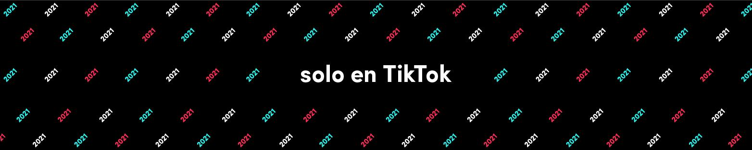
La creatividad no tiene límites en TikTok, y nuestra comunidad sigue descubriendo y creando nuevas formas de compartir contenido entretenido con el mundo con el Filtro Peli, Pantalla Verde y el Personalizador de Color entre los efectos creativos más populares de este año. Estas son las tendencias de TikTok que han sido posibles gracias a nuestras herramientas, efectos y tu creatividad en 2021.
México
- Un rápido y divertido paseo en Versalles - @yamirootz
- ¿Qué animal serías?... ¡Descúbrelo con este test! - @panquegutierrez
- Nada mejor que un dueto para hacer una gran canción - @andrewlarranaga
- ¿Para qué tener algo que muchos tiene? Mejor sé único - @maugalaxy
- La genial pantalla verde te transporta al lugar que elijas - @zacil.jimenez
En el mundo
- Filtro invertido - @livbedumb (EEUU)
- Paseo en Versalles - @hilaryhyra (Turquía)
- Retro - Vintage DV @alexmapeli (Brasil)
- Dueto - @andrewlarranaga (México)
- Buffering - @robothighway (EEUU)
Los amantes de la comida de todo el mundo han seguido encontrando un hogar en TikTok este año. Desde deliciosos antojitos típicos como recetas sencillas de alta cocina mexicana que puede sorprender a cualquiera junto con algunos consejos para ordenar la despensa, echa un vistazo a todas las recetas y trucos de comida que TikTok ha hecho que el mundo anhele este año.
México
- Unas cazuelitas muy mexicanas para botanear @emilioelchef
- De lengua, sí me como un taco... o varios @robegrill
- ¿Quién dijo que las alitas y una salsa BBQ de durazno no se llevan? @mexicocookingclub
- ¡Unas papas a la mexicana para chuparse los dedos! @elblogdelgordo
- Cheesecake con cubierta de tunas ¡Delicioso! - @chefschwarz
En el mundo
- Pasta Feta por @d_shaba (EEUU)
- Ratatoutille por @samseats (Reino Unido)
- Queso frito por @rafael.nistor (Italia)
- Dominio del huevo por @omuraisupuro (Japón)
- Hamburguesa con queso de gran tamaño por @cznburak (Turquía)
En 2021, vimos un resurgimiento de tendencias descubiertas y redescubiertas. A nivel mundial, nuestra diversa comunidad compartió sus pasatiempos favoritos y sus primeras reacciones a las tendencias relacionadas con categorías populares como el entretenimiento, la belleza y el cuidado, y los juegos. Echemos un vistazo a las tendencias que nos hicieron recordar y deleitarnos con la nostalgia.
México
- @autosymas - Nada mejor que recordar los viejos tiempos con tus hijos.
- @magicphotofilm - ¿Foto digital o análoga? Mejor un mix.
- @lindafelixr - El Rock&Roll nunca pasará de moda.
- @pongamoslo_a_prueba - Gaming de la vieja escuela en la mejor funda de celular
- @daniel.marcial22 - Undertale ¡Reto musical cumplido!
En el mundo
- @avrillavigne - La colaboración de skaterboy que no sabíamos que necesitábamos. (EEUU)
- @sofyank96 - Lanzar llamas y relámpagos nunca fue tan fácil. (Malasia)
- @ABBA - Gimme, gimme, gimme de ABBA, en todo momento. (Reino Unido)
- @kareen.cruz - Llevando a tus papilas gustativas a los 90s. (Filipinas)
- @oliviergiroud- Reviviento tu momento deportivo favorito. (Francia)
Los deportes continúan creciendo en TikTok y nuestra comunidad también muestra nuevas hazañas y talentos atléticos, además de disfrutar de sus ligas deportivas favoritas, atletas y otros contenidos deportivos exclusivos en TikTok. Veamos algunos videos que nos están inspirando a ponernos en movimiento.
México
- @mercedesroa - ¿Novato en fútbol? Ella te enseña las mejores jugadas.
- @diosdadojuarez - El parkour es toda una disciplina ¿Te atreves?
- @lienzo_time10 - A caballo bien arrendado, poco freno le basta.
- @leobarstarzz - Una rutina con mucho ritmo, tú también puedes lograrlo.
- @chabewhite - No te preocupes, hay millones de olas ahí afuera.
Más allá del contenido de entretenimiento, el 2021 en TikTok fue testigo de un aumento en el contenido informativo e instructivo que revela el creciente interés que las personas tienen tanto en el entretenimiento como en el aprendizaje. #AprendeEnTikTok, es uno de los hashtags más populares en México, y la comunidad está abrazando y compartiendo su pasión por el conocimiento, ya sean trucos para el día a día, ciencia, agricultura, psicología, finanzas, arte, cultura, tecnología, entre otros. ¡TikTok hace que aprender sea divertido! Veamos algunos de los videos enriquecedores que nos inspiraron.
México
- @soyabiabi - Cuidando a los más indefensos... estas orugas serán hermosas mariposas
- @mikephy - ¡No lo puedo creer! ¿Ya lo intentaste?
- @micro_terra - Echa un vistazo a la salsa más famosa de México
- @antonio_betancourt - Descubre el detrás de cámaras del Juego del Calamar
- @sciencewithana - ¡La ciencia es para todos!

Ask on TikTok
Para celebrar tu propio año en TikTok, a partir de hoy también lanzamos Pregunta en TikTok, una nueva función de preguntas y respuestas que te invita a recordar tus momentos más memorables de 2021. Solo tienes que elegir qué preguntas quieres responder sobre tu año en la aplicación. La gente puede elegir preguntas como "¿Cuál fue tu momento más destacado de 2021?" o "¿Cuál fue tu momento más feliz de 2021?" y responderla en una nueva creación o compartiendo un video de TikTok anterior.
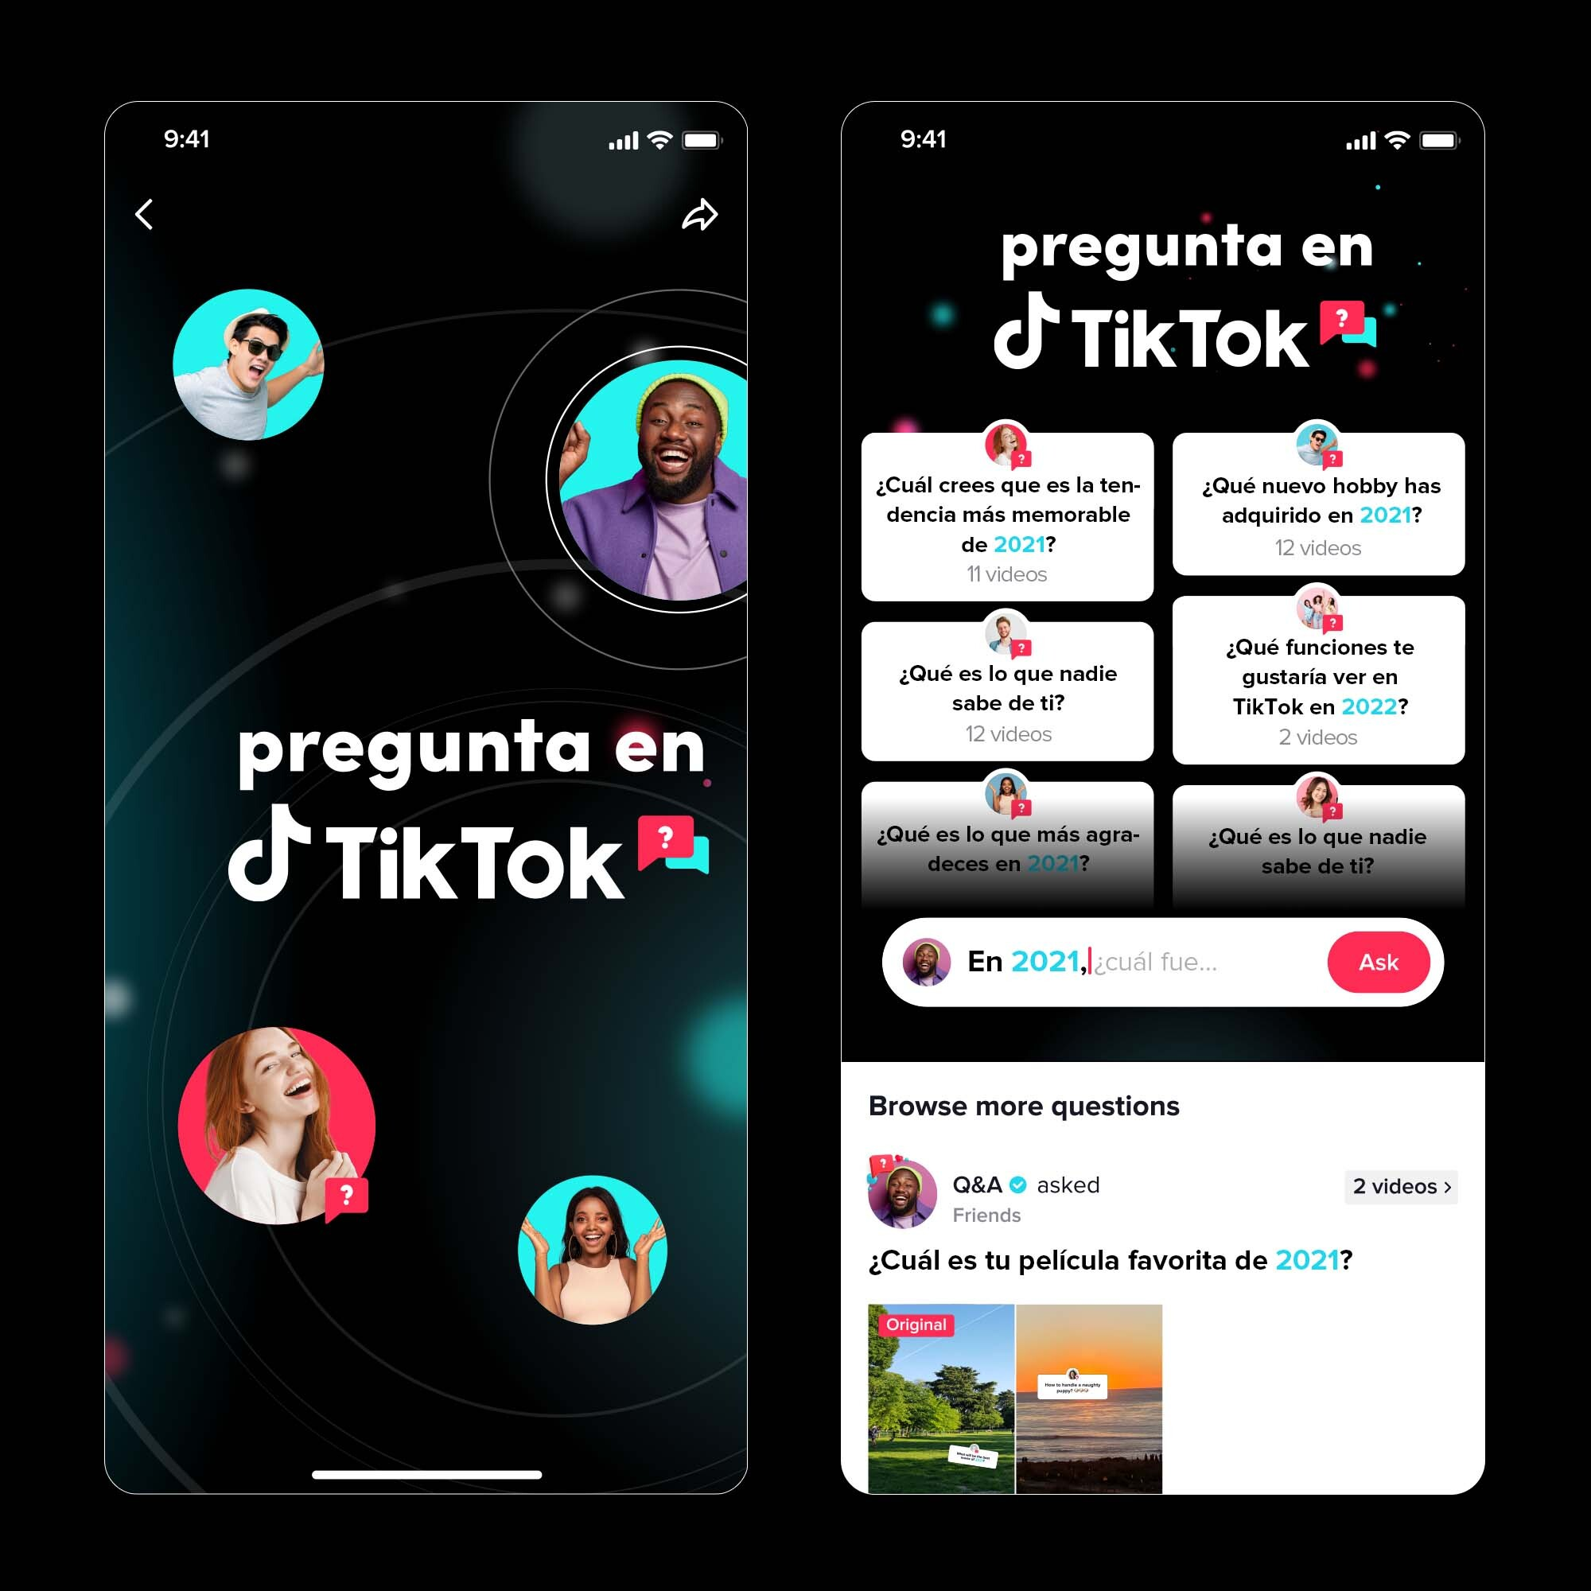
Mantente atento a más celebraciones del Año en TikTok 2021 en México.
¿Quieres saber más sobre lo que hizo del 2021 un año único y especial? Visita nuestro micrositio para saber más sobre el Año en TikTok.
¿Eres nuevo en TikTok? Simplemente descarga la aplicación de forma gratuita a través de Apple App Store, Google Play o Amazon.

